2018
«Репьевский
ВЕСТНИК»

Периодическое печатное издание администрации
и Совета депутатов Репьевского сельсовета
Тогучинского района Новосибирской области

№ 25, 25 октября 2018 года

ИЗВЕЩЕНИЕ О ПРОВЕДЕНИИ СОБРАНИЯ О СОГЛАСОВАНИИ МЕСТОПОЛОЖЕНИЯ ГРАНИЦЫ ЗЕМЕЛЬНОГО УЧАСТКА
Кадастровым инженером Лисенкиным Евгением Дмитриевичем, почтовый адрес: 630089, г. Новосибирск, ул. Линейная, д. 31, кв. 138; электронный адрес: info@zemlemer.su; контактный телефон: +79139223909, номер регистрации в государственном реестре лиц, осуществляющих кадастровую деятельность 15720, выполняются кадастровые работы по уточнению местоположения границ земельного участка с кадастровым номером:
54:24:032008:38, расположенного: Новосибирская область, р-н Тогучинский, с Репьево, пер Береговой, 13.
Заказчиком работ является Лукьянова Татьяна Витальевна, адрес (местонахождение) заказчика: Новосибирская область, г. Новосибирск, ул. Связистов,д.151, кв.5. Контактный телефон +79130109879.
Собрание по поводу согласования местоположения границ состоится по адресу: обл. Новосибирская, р-н Тогучинский, с.Репьево, пер.Береговой,13.
«01» декабря 2018 г. в 14 часов 00 минут.
С проектом межевого плана земельного участка можно ознакомиться по адресу: 630007, г. Новосибирск, ул. Октябрьская, дом 42, офис 217; тел/факс +79139223909.
Требования о проведении согласования местоположения границ земельных участков на местности принимаются с «01» ноября 2018 г., по «30» ноября 2018 г, обоснованные возражения о местоположении границ земельных участков, после ознакомления с проектом межевого плана принимаются с «01» ноября 2018 г., по «30» ноября 2018 г, по адресу: 630007, г. Новосибирск, ул. Октябрьская, дом 42, офис 217.
Смежные земельные участки, с правообладателями которых требуется согласовать местоположение границы:
54:24:035802:1, местоположение: Новосибирская обл, р-н Тогучинский, МО Репьевского сельсовета, колхоз "Заря".
А также иные смежные земельные участки, правообладатели которых заинтересованы в согласовании местоположения границ.
При проведении согласования местоположения границ при себе необходимо иметь документ, удостоверяющий личность, а также документы о правах на земельный участок (часть 12 статьи 39, часть 2 статьи 40 Федерального закона от 24.07.2007 г. №221-ФЗ «О кадастровой деятельности»).

ОБЪЯВЛЕНИЕ
В соответствии с поручениями Министерства цифрового развития, связи и массовых коммуникаций Российской Федерации в связи с прекращением с января 2019 года аналогового телевизионного вещания администрация Репьевского сельсовета информирует:
1. Населенные пункты, попавшие в зону приема сигнала ЦЭТВ (п.Боровушка, с. Льниха, п.Пустынка, оп на Паровозный, с. Репьево, д.Шмаково, ст.Восточная)
- с января 2019 года можно будет бесплатно смотреть 20 цифровых телеканалов, а аналоговое вещание будет отключено;
- если в настоящее время семья смотрит не все 10 каналов ЦЭТВ (а для Искитимского и части Новосибирского районов – 20 каналов) и при просмотре телепередач в правом верхнем углу видна буква «А», то для просмотра цифрового телевидения необходима цифровая приставка и, в отдельных случаях, дециметровая антенна. Данное оборудование можно приобрести в магазинах радиотехники, а также отделениях почтовой связи;
- по вопросам о цифровом телевидении, о правильном выборе и подключении приемного оборудования можно обращаться в центр консультационной поддержки РТРС в Новосибирске по телефону:
+7-383-314-46-16, e-mail: ckp-novosibirsk@rtrn.ru, а также по бесплатному номеру федеральной горячей линии: 8-800-220-2002.
2. Населенные пункты, не попавшие в зону приема сигнала ЦЭТВ (с. Новомотково)
- с января 2019 года отключение аналогового вещания;
После обследования и дополнительной настройки приемопередающего оборудования, произведенного филиалом ФГУП «Российская телевизионная и радиовещательная сеть» «Сибирский региональный центр», выявлено, что на территории Новосибирской области 135 населенных пунктов полностью не попадают в зону ЦЭТВ, 51 населенный пункт частично не охвачен сигналом ЦЭТВ, в 7 населенных пунктах возможен частичный прием сигнала ЦЭТВ.
В связи с тем, что единственным техническим решением для обеспечения жителей населенных пунктов, находящихся вне зоны ЦЭТВ, услугами телевизионного вещания является использование спутниковых технологий, Правительством Российской Федерации определены два оператора спутникового вещания: НАО «Национальная спутниковая компания» (Триколор ТВ) и ООО «НТВ-ПЛЮС», которые будут предоставлять жителям населенных пунктов, не попадающих в зону ЦЭТВ, пакет из 20 общероссийских обязательных общедоступных телевизионных каналов бесплатно. Для подключения спутникового телевидения жителям таких населенных пунктов необходимо приобрести комплект спутникового оборудования по льготной для населенных пунктов, находящихся вне зоны ЦЭТВ, стоимости, которая составляет 4 500 рублей, и заплатить за подключение указанного оборудования рекомендованную цену от 1 500 рублей.

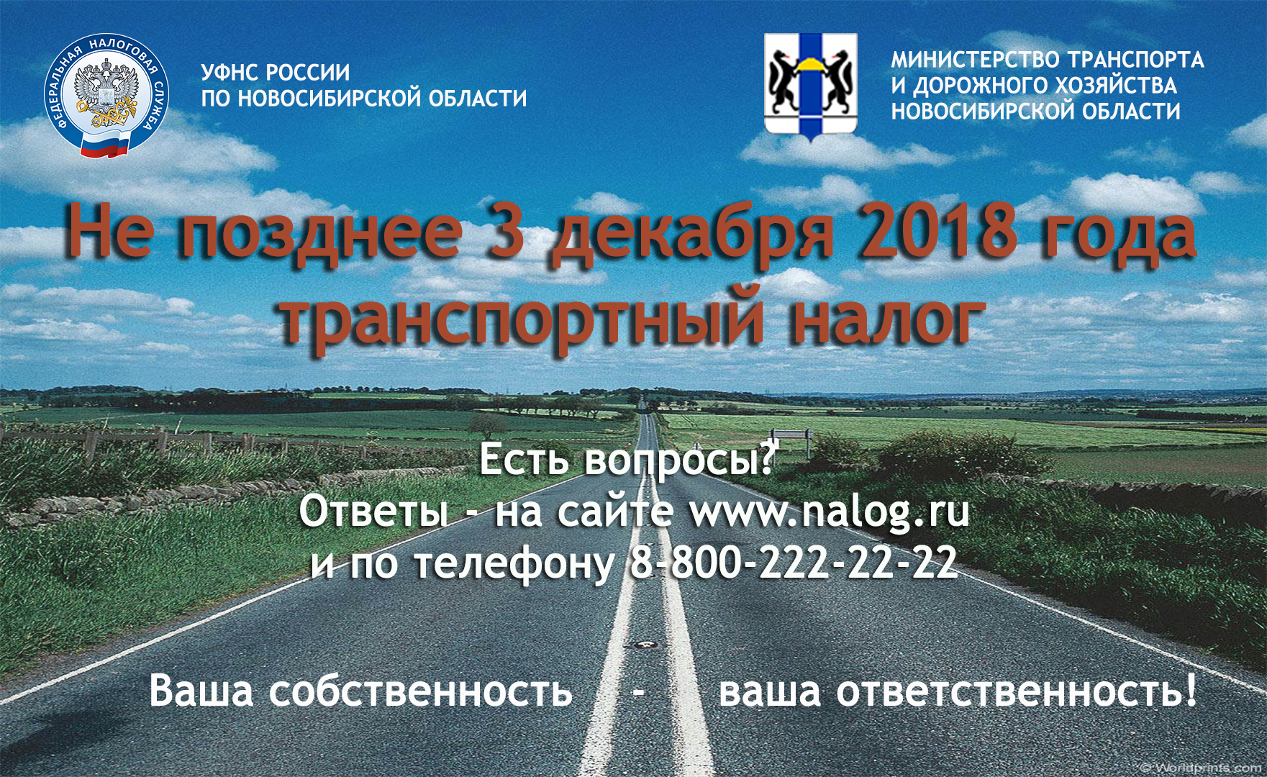

«Репьевский ВЕСТНИК» Периодическое печатное издание № 25, 25 октября 2018 года
Адрес:  633415 Новосибирская область  Тогучинский район с. Репьево  ул. Магистральная, 10  телефон: 8-(383)-40-26-146  факс: 8-(383)-40-26-110 | Учредители:  администрация и  Совет депутатов  Репьевского сельсовета  Тогучинского района  Новосибирской области | Принят: постановлением администрации Репьевского сельсовета № 161 от 11.06.2010 года  Редакционный совет:  Линчевская О.С., Антонова Ж.В., Строкова О.В.  Тираж: 5 экземпляров  Распространяется бесплатно.

